CÔNG ĐOÀN TRƯỜNG MẦM NON HOA MỘC LAN

Với tinh thần đoàn kết, quyết tâm, nỗ lực hết mình, trong hai ngày 01, 02/3/2025 Công đoàn trường mầm non Hoa Mộc Lan đã tham gia Ngày hội thể thao trong viên chức, lao động thuộc các trường MN, TH, THCS quận Long Biên thật sôi nổi.

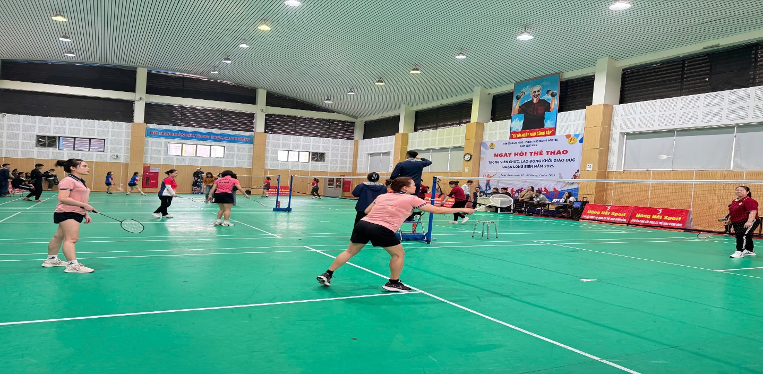
Ảnh : Tham gia thi đầu cầu lông

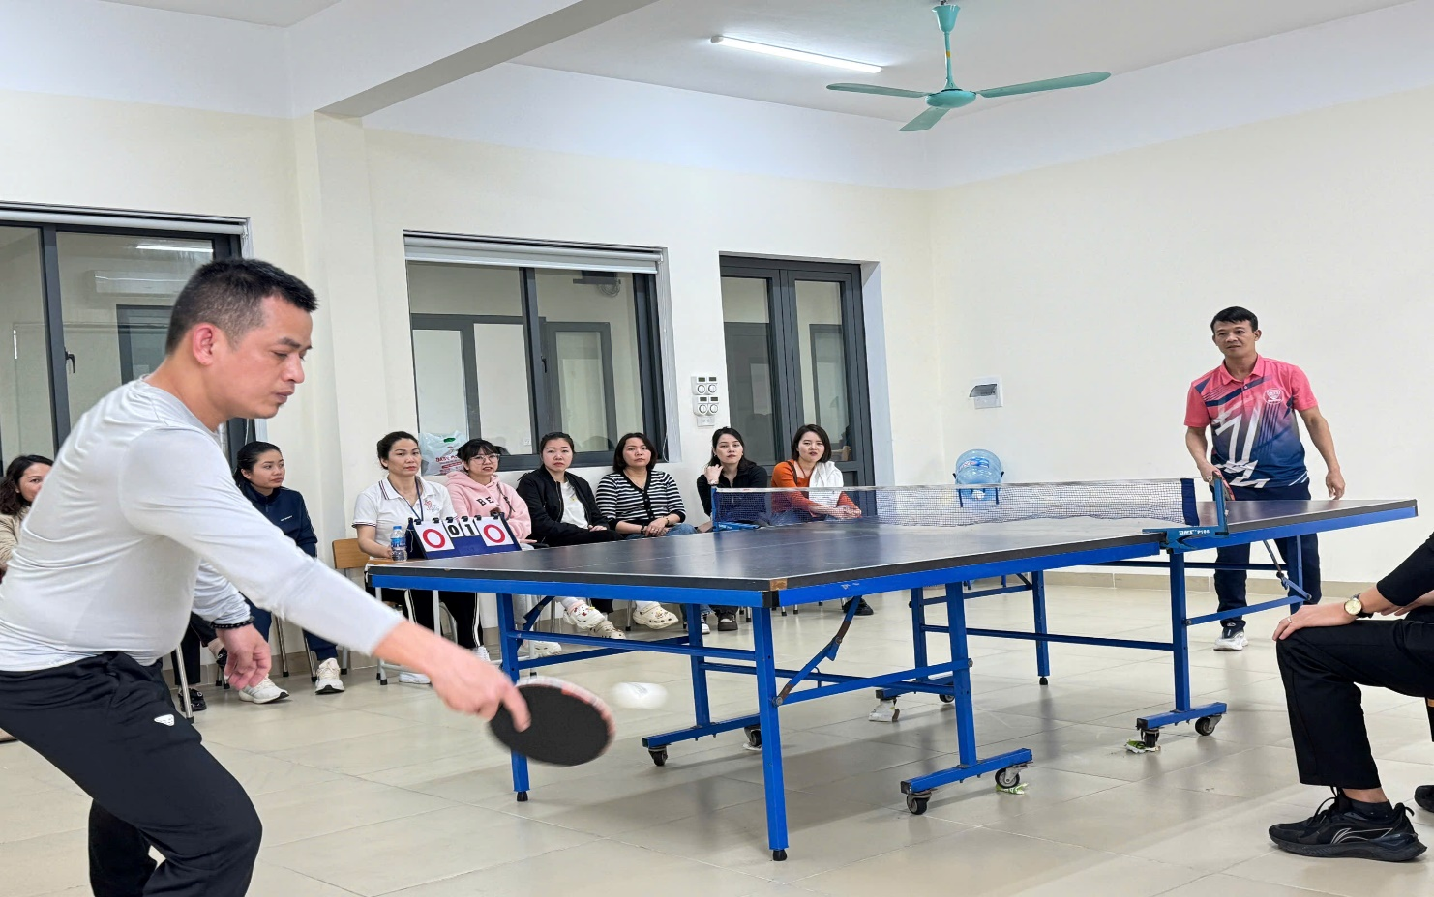

Ảnh tham gia thi đầu bóng bàn

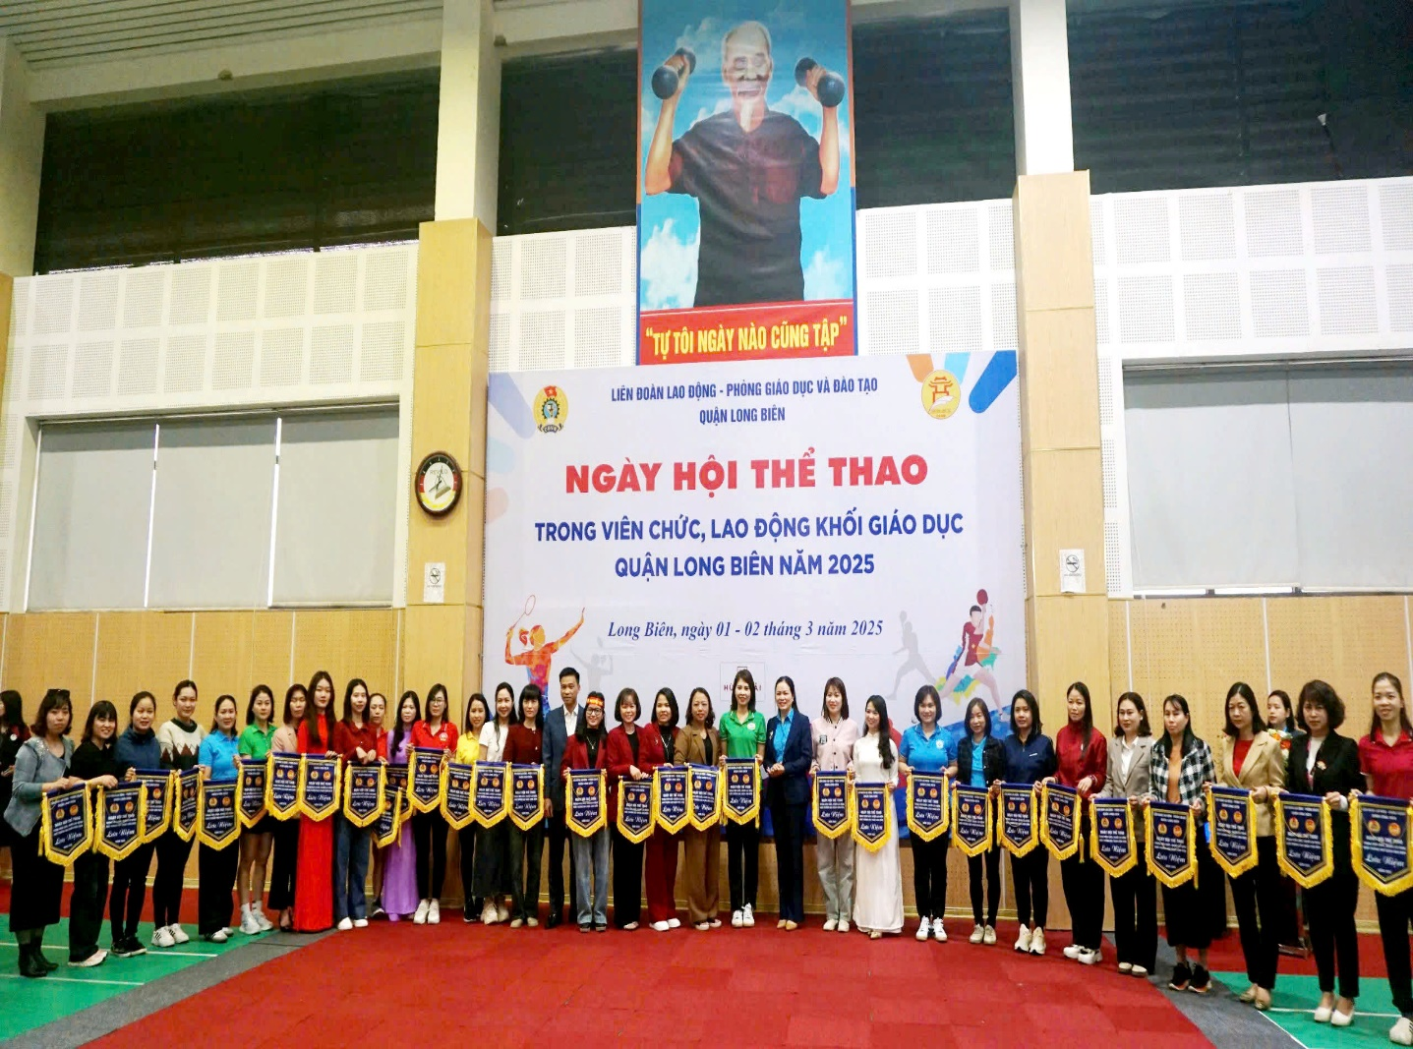
Với tinh thần nhiệt huyết của các đồng chí công đoàn viên trong nhà trường đã tham gia nhiệt tình và hoàn thành tốt phần thi của mình. Chúc các đồng chí thêm sức khỏe và niềm vui, vun đắp thêm tình đoàn kết, lòng yêu nghề, gắn bó với nhà trường, tiếp thêm năng lượng cho tinh thần làm việc hăng say, hoàn thành tốt nhiệm vụ được giao, góp phần xây dựng tổ chức Công đoàn nhà trường ngày càng vững mạnh.

